CHAPTER 5
연구 주체 분석
2025년 6월~2026년 5월 | 12개월·2,400건
저자·기관의 롱테일 × 국가별 주도성·참여 외연 × 정책·인력 생태계

10,514명  고유 저자 | 2,248명  고유 제1저자 | 1,995개  유효 기관 | 35개국  관찰 국가 | 10.0%  다국가 논문
본 장의 핵심 판단
• 개인과 기관 단위에서는 상위 집중도가 매우 낮아 폭넓은 롱테일 연구 생태계가 형성된 것으로 보임.
• 국가 단위에서는 미국·중국·독일·영국·일본 중심의 상대적 집중이 나타나 연구 인프라와 정책 역량이 주요국에 집중된 것으로 판단함.
• 제1저자 국가와 전체 기관 국가를 병렬 적용하여 연구 주도성과 공동연구 참여 외연을 구분하고, 미국·독일·영국·프랑스를 국제 협업 허브 후보로 식별함.

5.1 분석 목적 및 앞선 장과의 연결
□ 제3장에서 확인한 월평균 200편의 연구 생산을 실제로 누가 만들고 있는지 저자·제1저자·기관·국가 단위로 분석함.
· 제4장에서 확인한 양자물리(quant-ph) 코어와 컴퓨터과학·응집물질·광학·암호/보안 확장 구조가 어떤 연구 주체에서 형성되는지 연결하여 해석함.
· 저자 분석은 참여 저변과 반복 참여자를, 제1저자 분석은 연구 주도 기회를, 기관 분석은 수행 거점과 인프라 후보를 파악함.
· 국가 분석은 제1저자 국가 기준과 전체 기관 국가 기준을 병렬 적용하여 연구 주도성과 국제 참여 외연을 구분함.
· 본 장의 상위 저자·기관·국가는 제6장 공저·기관·국가 협업 네트워크의 허브 후보로 활용하고 제7장 국제협력·인력·R&D 전략으로 확장함.
표 5-1. 연구 주체 분석 단위와 해석 목적
분석 단위 | 집계 기준 | 핵심 질문 | 후속 활용
전체 저자 | 논문별 저자 출현 및 고유 저자 | 연구 참여 저변과 반복 참여자는 누구인가 | 공저 네트워크·신흥 연구자 탐지
제1저자 | 논문별 첫 번째 저자 | 연구 주도 기회가 특정 소수에게 집중되는가 | 주도 연구자·핵심 인력 후보
기관 | 정제된 기관명과 기관-논문 연결 | 어떤 연구 거점과 인프라가 반복적으로 등장하는가 | 기관 협업·벤치마킹·인프라 맵
제1저자 국가 | 논문별 1개 국가 | 어느 국가가 연구 생산을 주도하는가 | 국가별 주도성·정책 역량 비교
전체 기관 국가 | 논문별 고유 국가 복수 집계 | 어느 국가가 공동연구에 폭넓게 참여하는가 | 국제협력 허브·파트너 탐색

5.2 연구 주체 생태계 개요
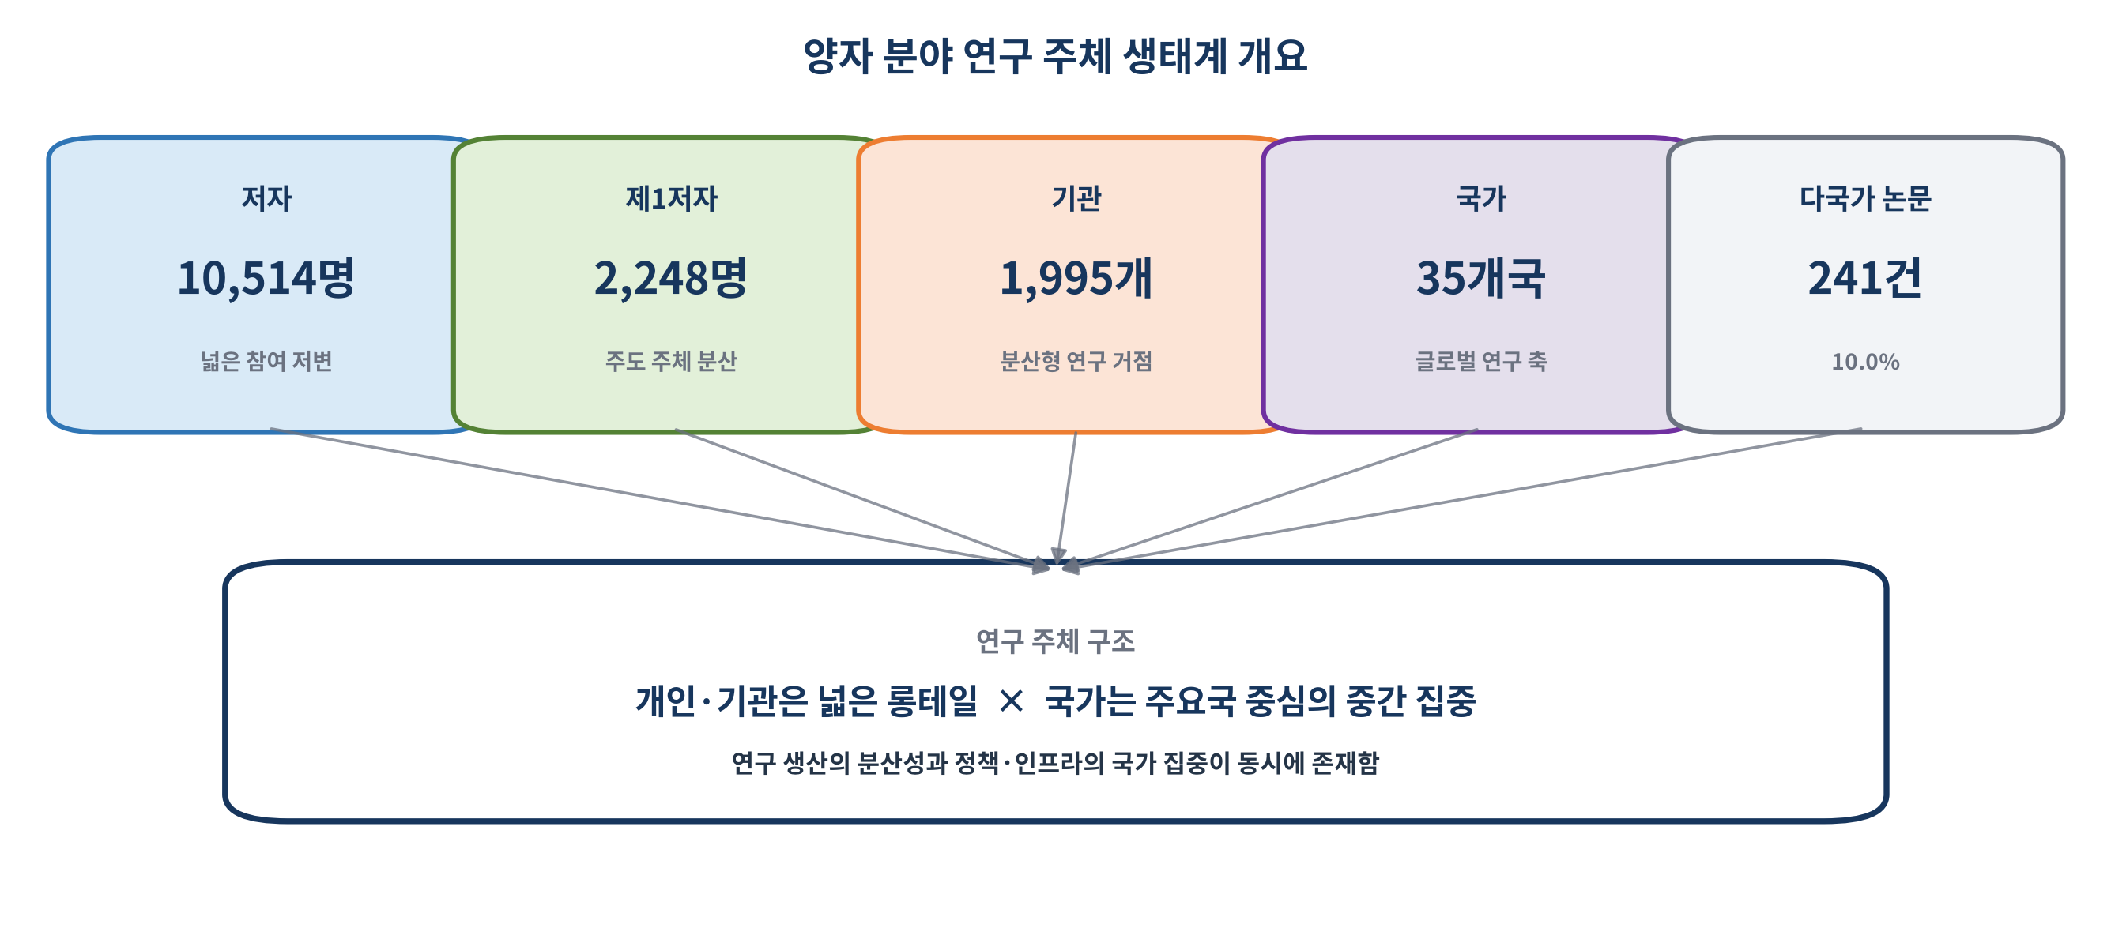
그림 5-1. 양자 분야 연구 주체 생태계 개요
□ 2,400건에서 저자-논문 연결 12,991건, 고유 저자 10,514명, 논문당 평균 5.41명·중앙값 4명이 확인됨.
· 고유 제1저자 2,248명과 유효 기관 1,995개가 확인되어 연구 주도 인력과 수행기관이 광범위하게 분산된 구조를 보임.
· 제1저자 국가는 1,951건·81.3%, 전체 기관 국가는 1,998건·83.3%에서 확인되어 국가 분석의 해석 가능 범위를 확보함.
· 전체 기관 국가 기준 국가-논문 연결은 2,298건이며 다국가 논문은 241건·10.0%로 확인되어 국가 간 참여 외연과 실제 국제협력 범위를 분리해 볼 필요가 있음.
표 5-2. 연구 주체 핵심 지표 요약
구분 | 지표 | 값 | 해석
저자 | 고유 저자 / 저자-논문 연결 | 10,514명 / 12,991건 | 연구 참여 저변이 매우 넓음
저자 | 평균 / 중앙값 | 5.41명 / 4명 | 팀 연구가 일반적이며 대형 팀 일부가 평균을 높임
제1저자 | 고유 제1저자 | 2,248명 | 논문 주도 기회가 광범위하게 분산됨
기관 | 유효 기관 / 기관-논문 연결 | 1,995개 / 3,439건 | 대학·연구소·기업 등 다수 거점이 참여함
국가 | 제1저자 국가 확인 | 1,951건·81.3% | 논문별 연구 주도 국가를 파악함
국가 | 기관 국가 확인 / 연결 | 1,998건·83.3% / 2,298건 | 전체 연구 참여 범위와 공동연구 외연을 파악함
국제협력 | 다국가 논문 | 241건·10.0% | 제6장 국제협업 분석의 기준값임

5.3 저자 생산성: 신규 유입 중심의 롱테일 구조
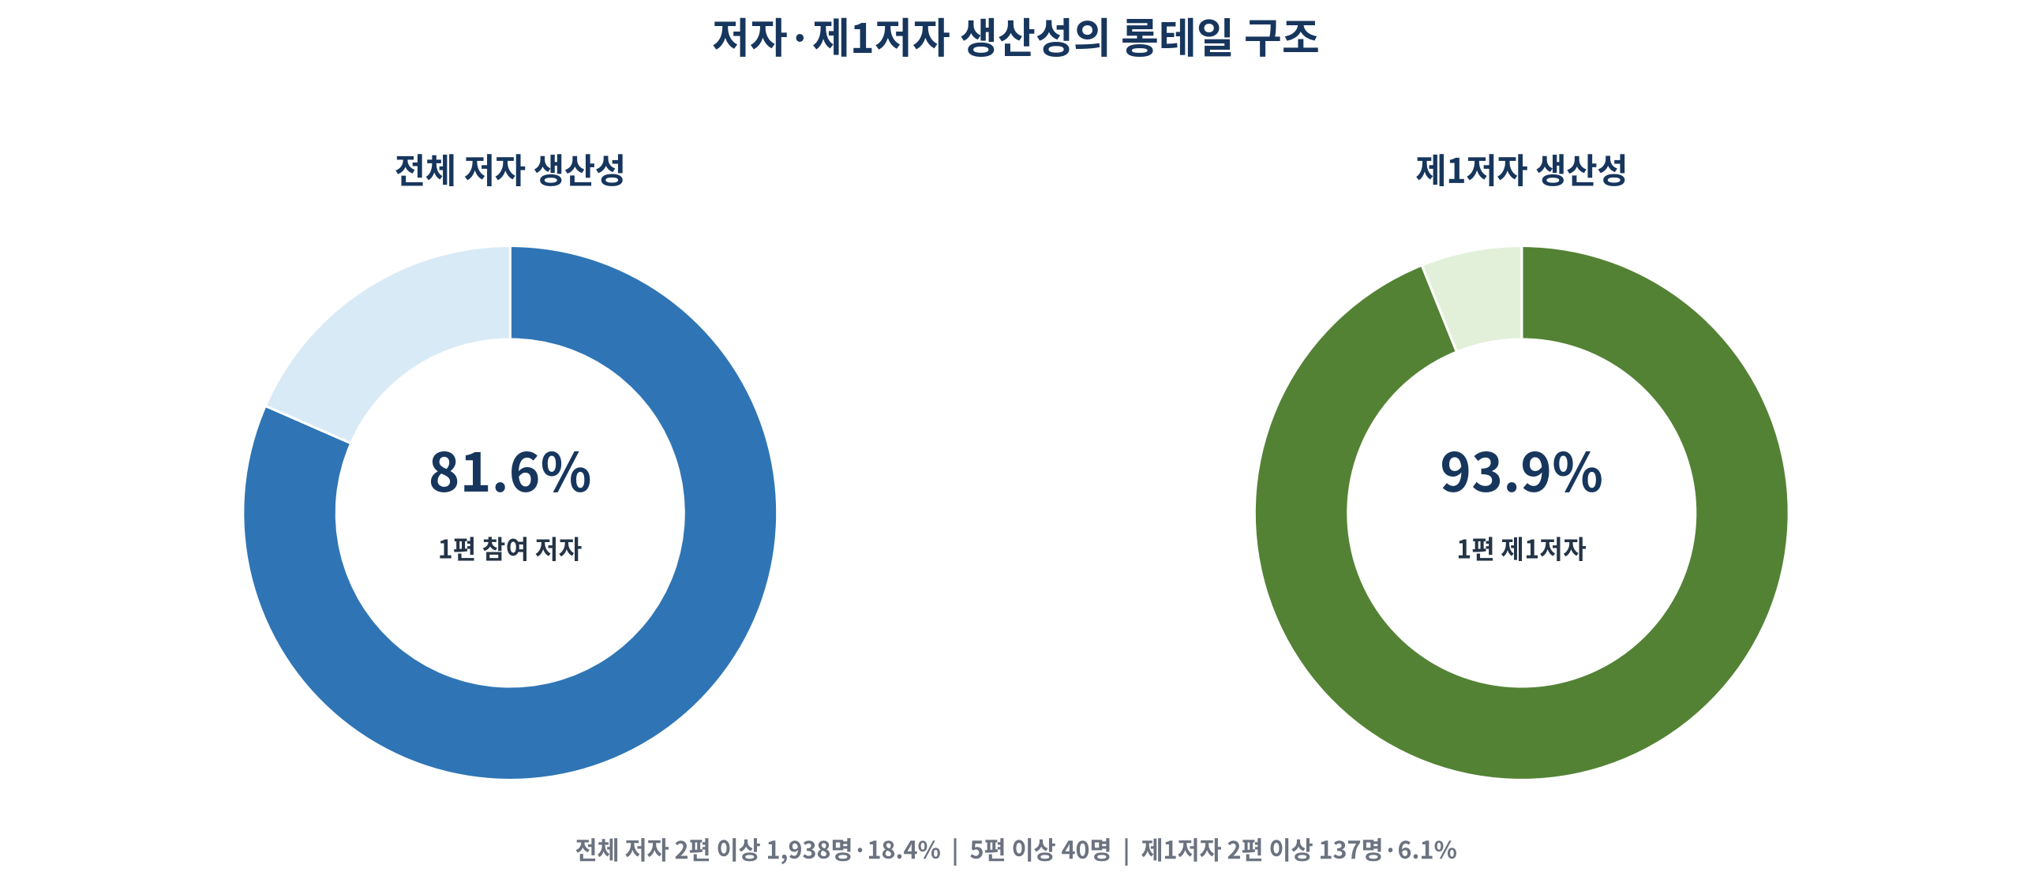
그림 5-2. 저자·제1저자 생산성의 롱테일 구조
□ 1편에만 참여한 저자는 8,576명·81.6%로 나타나 분석기간 동안 다수의 신규·일회 참여 연구자가 유입된 것으로 보임.
· 2편 이상 반복 참여 저자는 1,938명·18.4%, 5편 이상은 40명으로 확인되어 반복 참여 허브는 소수이나 전체 저변은 매우 넓음.
· 롱테일 구조는 기술 진입장벽이 낮다는 의미가 아니라 이론·실험·소자·알고리즘·응용 등 다양한 역할과 기술군이 병렬로 참여하는 다층 생태계로 해석해야 함.
· 상위 반복 저자만 추적할 경우 신흥 연구자와 신규 기술군을 놓칠 수 있으므로 최근 등장, 반복 참여, 기술군 이동, 공동저자 중심성을 병렬 분석해야 함.
표 5-3. 저자 생산성 구조와 전략적 의미
지표 | 값 | 정량 해석 | 전략 활용
1편 참여 저자 | 8,576명·81.6% | 단기·신규 참여층이 대다수를 구성함 | 신흥 인력·신규 기관 유입을 추적함
2편 이상 저자 | 1,938명·18.4% | 반복 참여 연구자 풀이 존재함 | 기술군별 핵심 연구자 후보를 도출함
5편 이상 저자 | 40명 | 고빈도 연구자는 매우 제한적임 | 공동연구 허브·연속 과제 후보를 검토함
저자 HHI×10,000 | 1.17 | 개인 단위 집중도가 극히 낮음 | 단순 순위보다 네트워크·영향력 지표를 결합함

5.4 상위 반복 참여 저자: 허브 후보와 해석 한계
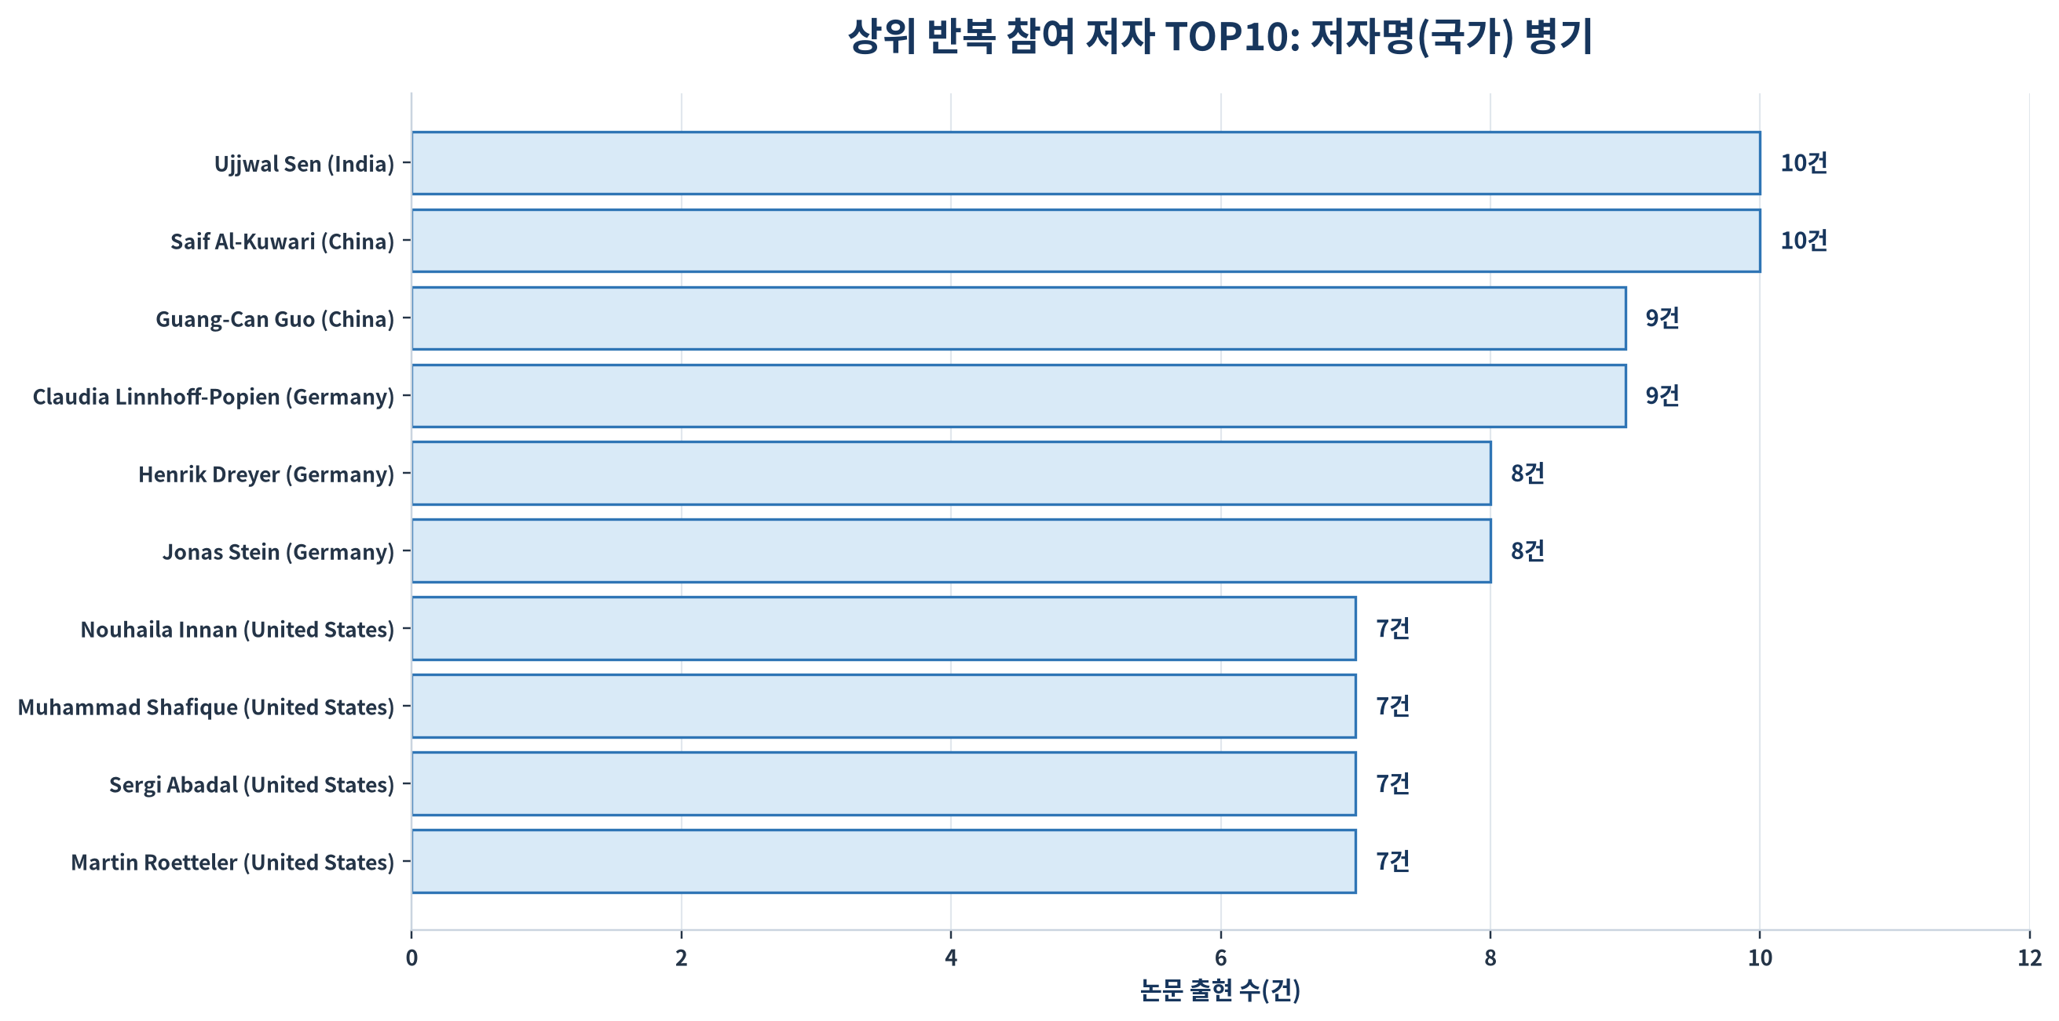
그림 5-3. 상위 반복 참여 저자 TOP10: 저자명(국가) 병기
□ 상위 저자는 7~10편 범위이며 상위 10명의 논문 출현 합계는 82건·전체 논문 대비 3.42%로 확인됨.
· 저자-논문 연결 대비 비중은 0.63%에 불과하여 양자 분야 전체가 특정 스타 연구자에게 의존하는 구조로 보기는 어려움.
· 중국·독일·미국·인도 소속 연구자가 반복적으로 나타나며, 이는 국가별 핵심 연구그룹과 공동연구 네트워크의 입구 후보로 활용할 수 있음.
· 논문 수는 영향력·기술수준의 대체지표가 아니므로 피인용, 참고문헌 영향력, 기술군별 반복 참여, 공동저자 중심성, 특허·과제 연계를 추가해야 함.
표 5-4. 상위 반복 참여 저자 TOP10
순위 | 저자(국가) | 논문 수 | 전체 논문 대비 | 활용 관점
1 | Ujjwal Sen (India) | 10 | 0.42% | 반복 참여·네트워크 허브 후보
2 | Saif Al-Kuwari (China) | 10 | 0.42% | 반복 참여·네트워크 허브 후보
3 | Guang-Can Guo (China) | 9 | 0.38% | 반복 참여·네트워크 허브 후보
4 | Claudia Linnhoff-Popien (Germany) | 9 | 0.38% | 반복 참여·네트워크 허브 후보
5 | Henrik Dreyer (Germany) | 8 | 0.33% | 반복 참여·네트워크 허브 후보
6 | Jonas Stein (Germany) | 8 | 0.33% | 반복 참여·네트워크 허브 후보
7 | Nouhaila Innan (United States) | 7 | 0.29% | 반복 참여·네트워크 허브 후보
8 | Muhammad Shafique (United States) | 7 | 0.29% | 반복 참여·네트워크 허브 후보
9 | Sergi Abadal (United States) | 7 | 0.29% | 반복 참여·네트워크 허브 후보
10 | Martin Roetteler (United States) | 7 | 0.29% | 반복 참여·네트워크 허브 후보

5.5 제1저자: 연구 주도 기회의 광범위한 분산
□ 고유 제1저자는 2,248명이며 논문 1건당 고유 제1저자 평균 생산성은 1.07건으로 확인됨.
· 1편의 논문에서만 제1저자로 등장한 연구자는 2,111명·93.9%, 2편 이상은 137명·6.1%로 나타남.
· 제1저자 순위는 분야별 저자 순서 관행을 고려해야 하며 교신저자·책임저자·실험 리더를 완전하게 대체하지 않음.
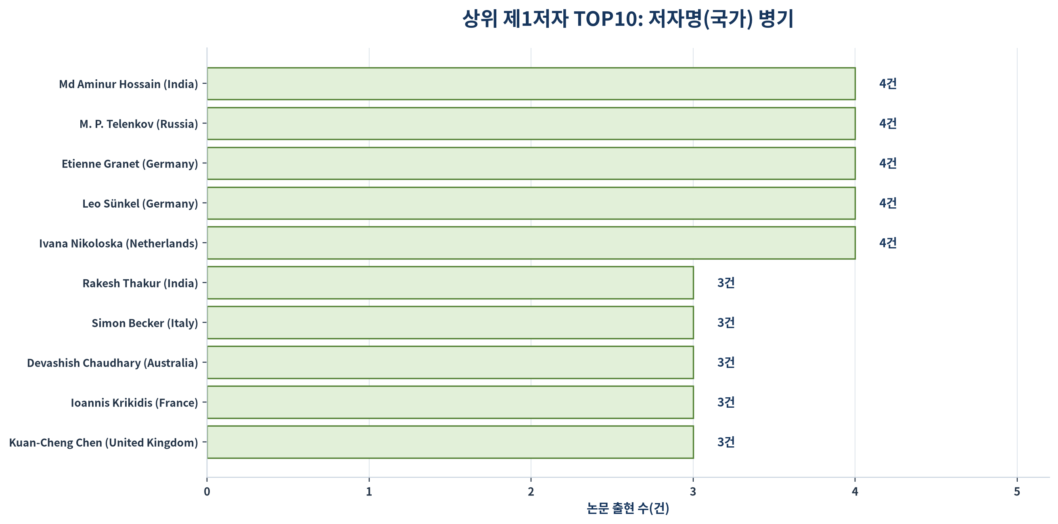
그림 5-4. 상위 제1저자 TOP10: 저자명(국가) 병기
□ 상위 제1저자 10명의 합계는 35건·전체의 1.46%로 나타나 연구 주도권도 특정 소수에게 집중되지 않음.
· 상위군은 인도·러시아·독일·네덜란드·이탈리아·호주·프랑스·영국으로 분산되어 미국·중국 중심의 국가 총량과 개인 단위 주도 연구자의 분포가 동일하지 않음을 보임.
표 5-5. 상위 제1저자 TOP10
순위 | 제1저자(국가) | 논문 수 | 전체 논문 대비 | 해석
1 | Md Aminur Hossain (India) | 4 | 0.17% | 반복 제1저자·연구 주도 후보
2 | M. P. Telenkov (Russia) | 4 | 0.17% | 반복 제1저자·연구 주도 후보
3 | Etienne Granet (Germany) | 4 | 0.17% | 반복 제1저자·연구 주도 후보
4 | Leo Sünkel (Germany) | 4 | 0.17% | 반복 제1저자·연구 주도 후보
5 | Ivana Nikoloska (Netherlands) | 4 | 0.17% | 반복 제1저자·연구 주도 후보
6 | Rakesh Thakur (India) | 3 | 0.12% | 반복 제1저자·연구 주도 후보
7 | Simon Becker (Italy) | 3 | 0.12% | 반복 제1저자·연구 주도 후보
8 | Devashish Chaudhary (Australia) | 3 | 0.12% | 반복 제1저자·연구 주도 후보
9 | Ioannis Krikidis (France) | 3 | 0.12% | 반복 제1저자·연구 주도 후보
10 | Kuan-Cheng Chen (United Kingdom) | 3 | 0.12% | 반복 제1저자·연구 주도 후보

5.6 기관: 연구 인프라 거점과 표준화 전 탐색 신호
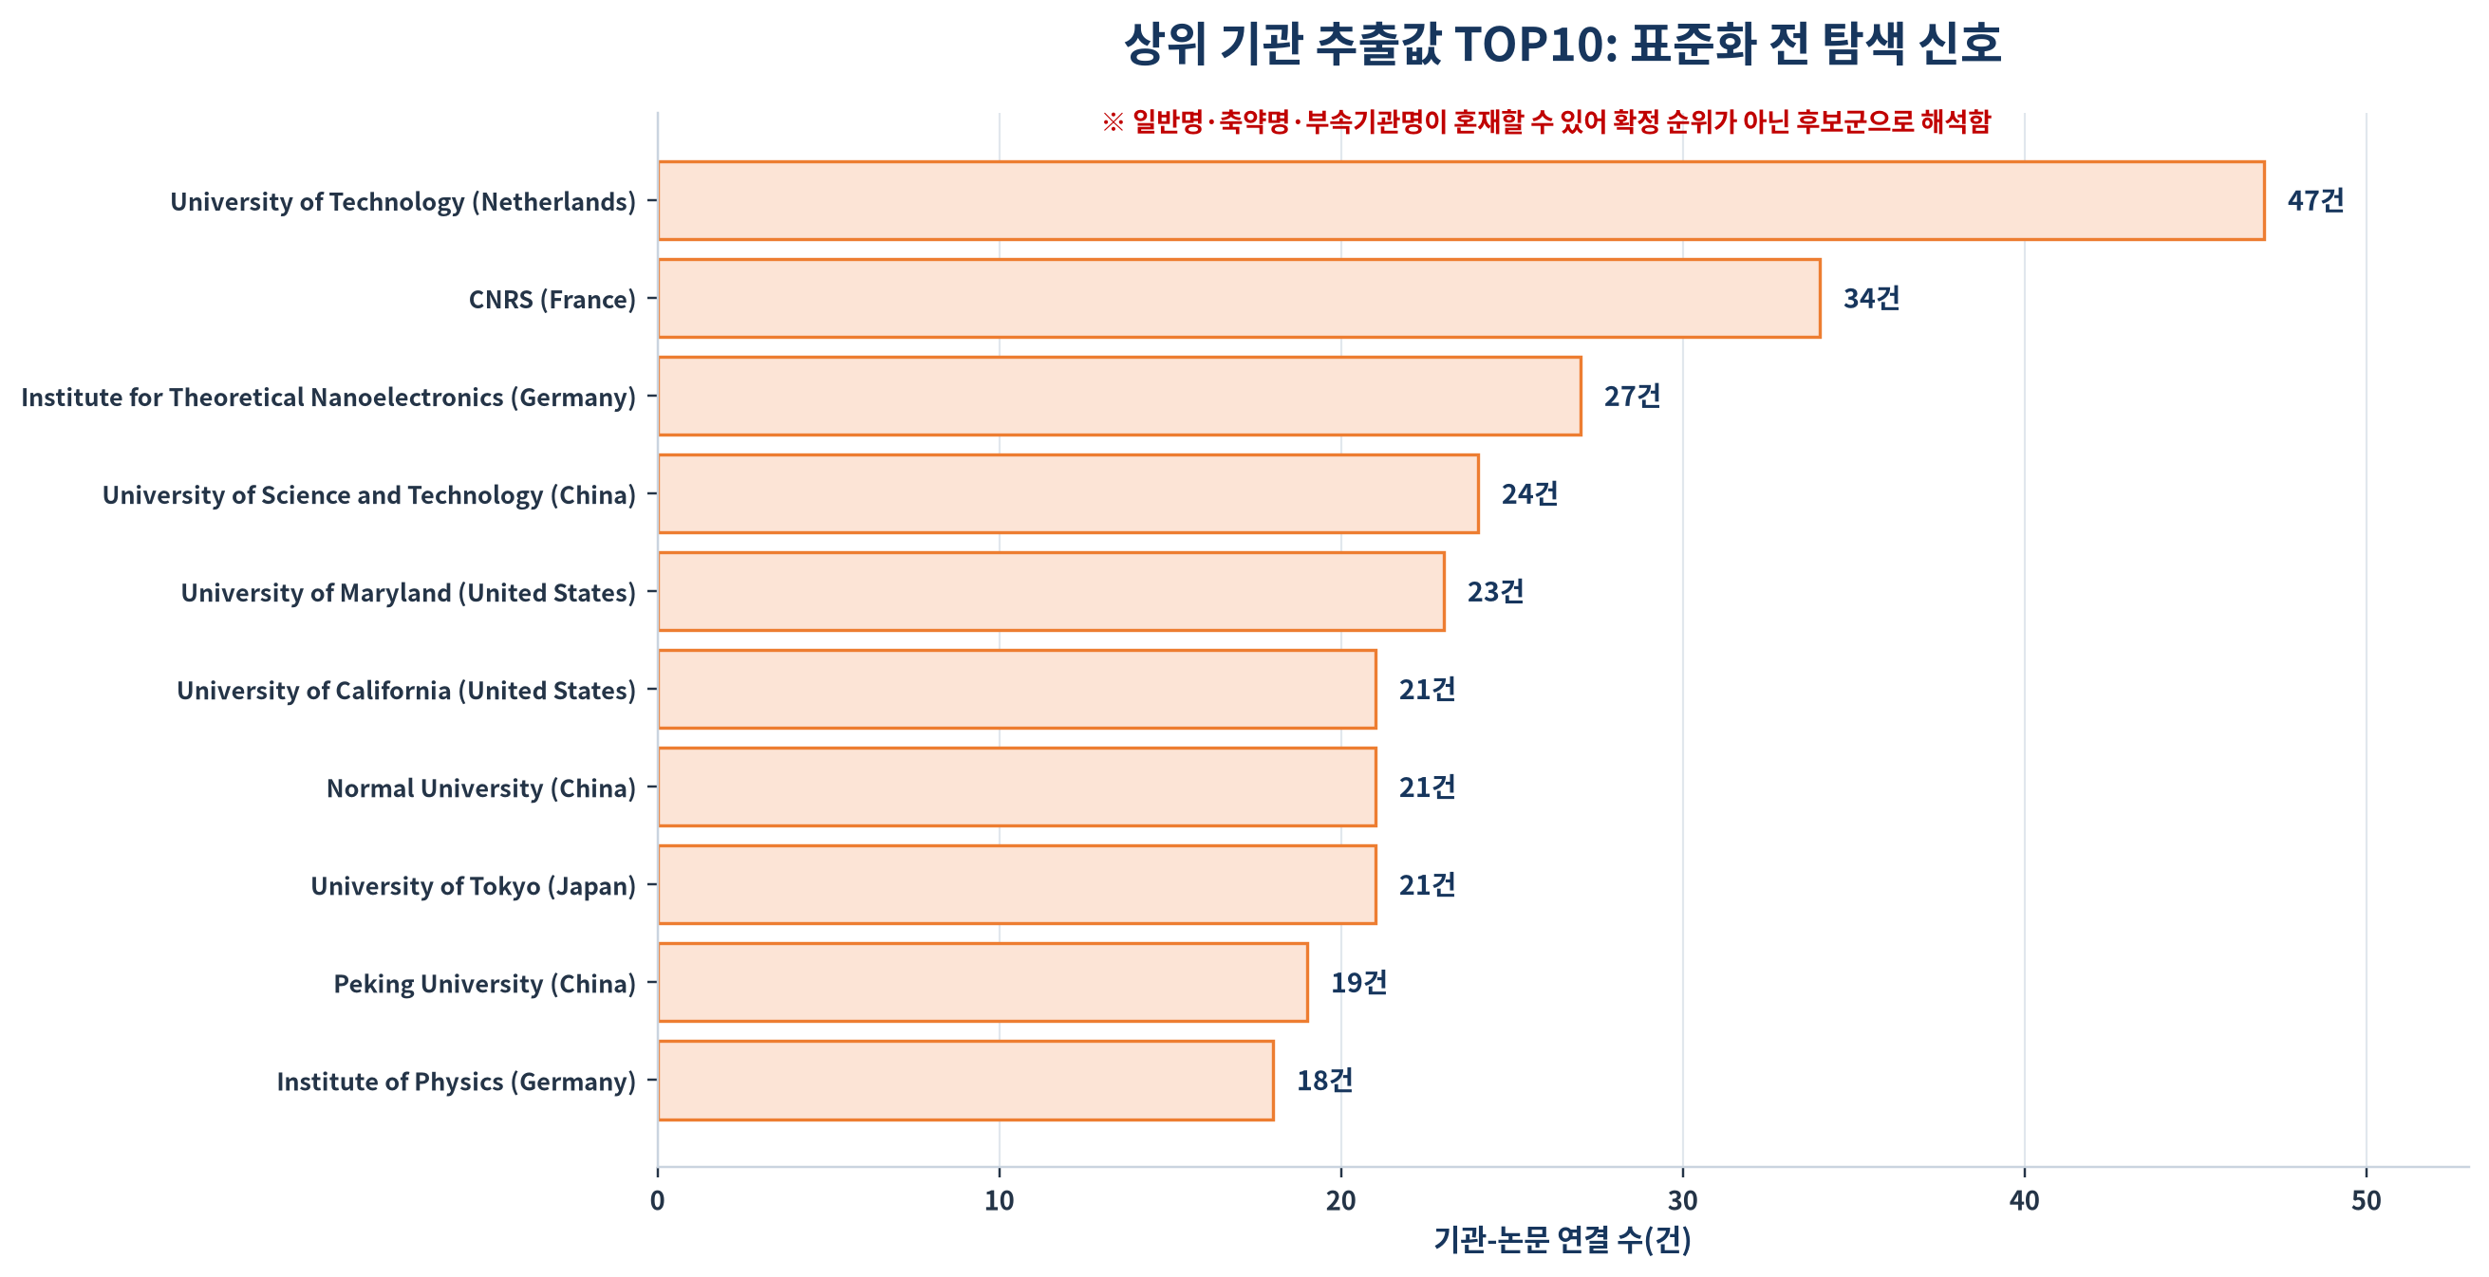
그림 5-5. 상위 기관 추출값 TOP10: 기관명 표준화 전 기준
□ 유효 기관은 1,995개, 기관-논문 연결은 3,439건으로 확인되어 대학·국가연구기관·전문연구소가 폭넓게 참여함.
· 상위 기관은 University of Technology, CNRS, Institute for Theoretical Nanoelectronics, University of Maryland, University of Tokyo 등으로 나타남.
· 상위 10개 기관 연결은 255건·전체 기관 연결의 7.41%로 낮아 대표 허브 기관과 광범위한 분산 기관군이 공존함.
· University of Technology, Normal University, Institute of Physics는 국가·도시·상위기관 정보가 생략된 일반명일 수 있어 확정 순위가 아닌 표준화 전 후보로 관리함.
· 최종 기관 경쟁력 분석에서는 ROR·OpenAlex·GRID·Crossref·ORCID를 활용해 동일기관·부속기관·약어를 통합하고 분야별 전문화·협업 중심성을 재산출해야 함.
표 5-6. 상위 기관 추출값 TOP10
순위 | 기관명(추정 국가) | 연결 수 | 기관 연결 대비 | 데이터 상태
1 | University of Technology (Netherlands) | 47 | 1.37% | 표준화 전 탐색값
2 | CNRS (France) | 34 | 0.99% | 표준화 전 탐색값
3 | Institute for Theoretical Nanoelectronics (Germany) | 27 | 0.79% | 표준화 전 탐색값
4 | University of Science and Technology (China) | 24 | 0.70% | 표준화 전 탐색값
5 | University of Maryland (United States) | 23 | 0.67% | 표준화 전 탐색값
6 | University of California (United States) | 21 | 0.61% | 표준화 전 탐색값
7 | Normal University (China) | 21 | 0.61% | 표준화 전 탐색값
8 | University of Tokyo (Japan) | 21 | 0.61% | 표준화 전 탐색값
9 | Peking University (China) | 19 | 0.55% | 표준화 전 탐색값
10 | Institute of Physics (Germany) | 18 | 0.52% | 표준화 전 탐색값

5.7 국가 분석 체계: 제1저자 국가와 전체 기관 국가
표 5-7. 국가 분석의 이중 기준
기준 | 사용 정보 | 집계 단위 | 주요 의미 | 유의사항
제1저자 국가 | 제1저자 소속기관 국가 | 논문별 1개 국가 | 연구 생산의 주도 축과 핵심 인력 기반 | 저자 순서 관행·미확인 449건을 고려함
전체 기관 국가 | 모든 저자 소속기관 국가 | 논문별 국가 중복 제거 후 복수 집계 | 공동연구 참여 범위와 국제 연결성 | 다국가 논문은 복수 국가에 반영되어 합계가 논문 수를 초과함

□ 두 기준을 동일한 분모로 직접 비교하지 않고 제1저자 건수, 기관 국가 연결 수, 전체 논문 대비 비중, 각 유효 집합 대비 비중을 구분하여 제시함.
· 제1저자 기준만 적용하면 공동저자 참여국의 외연을 과소평가하고, 기관 국가만 적용하면 연구 주도 역할을 구분하기 어려우므로 병렬 분석이 필요함.
5.8 제1저자 국가: 글로벌 연구 주도 축
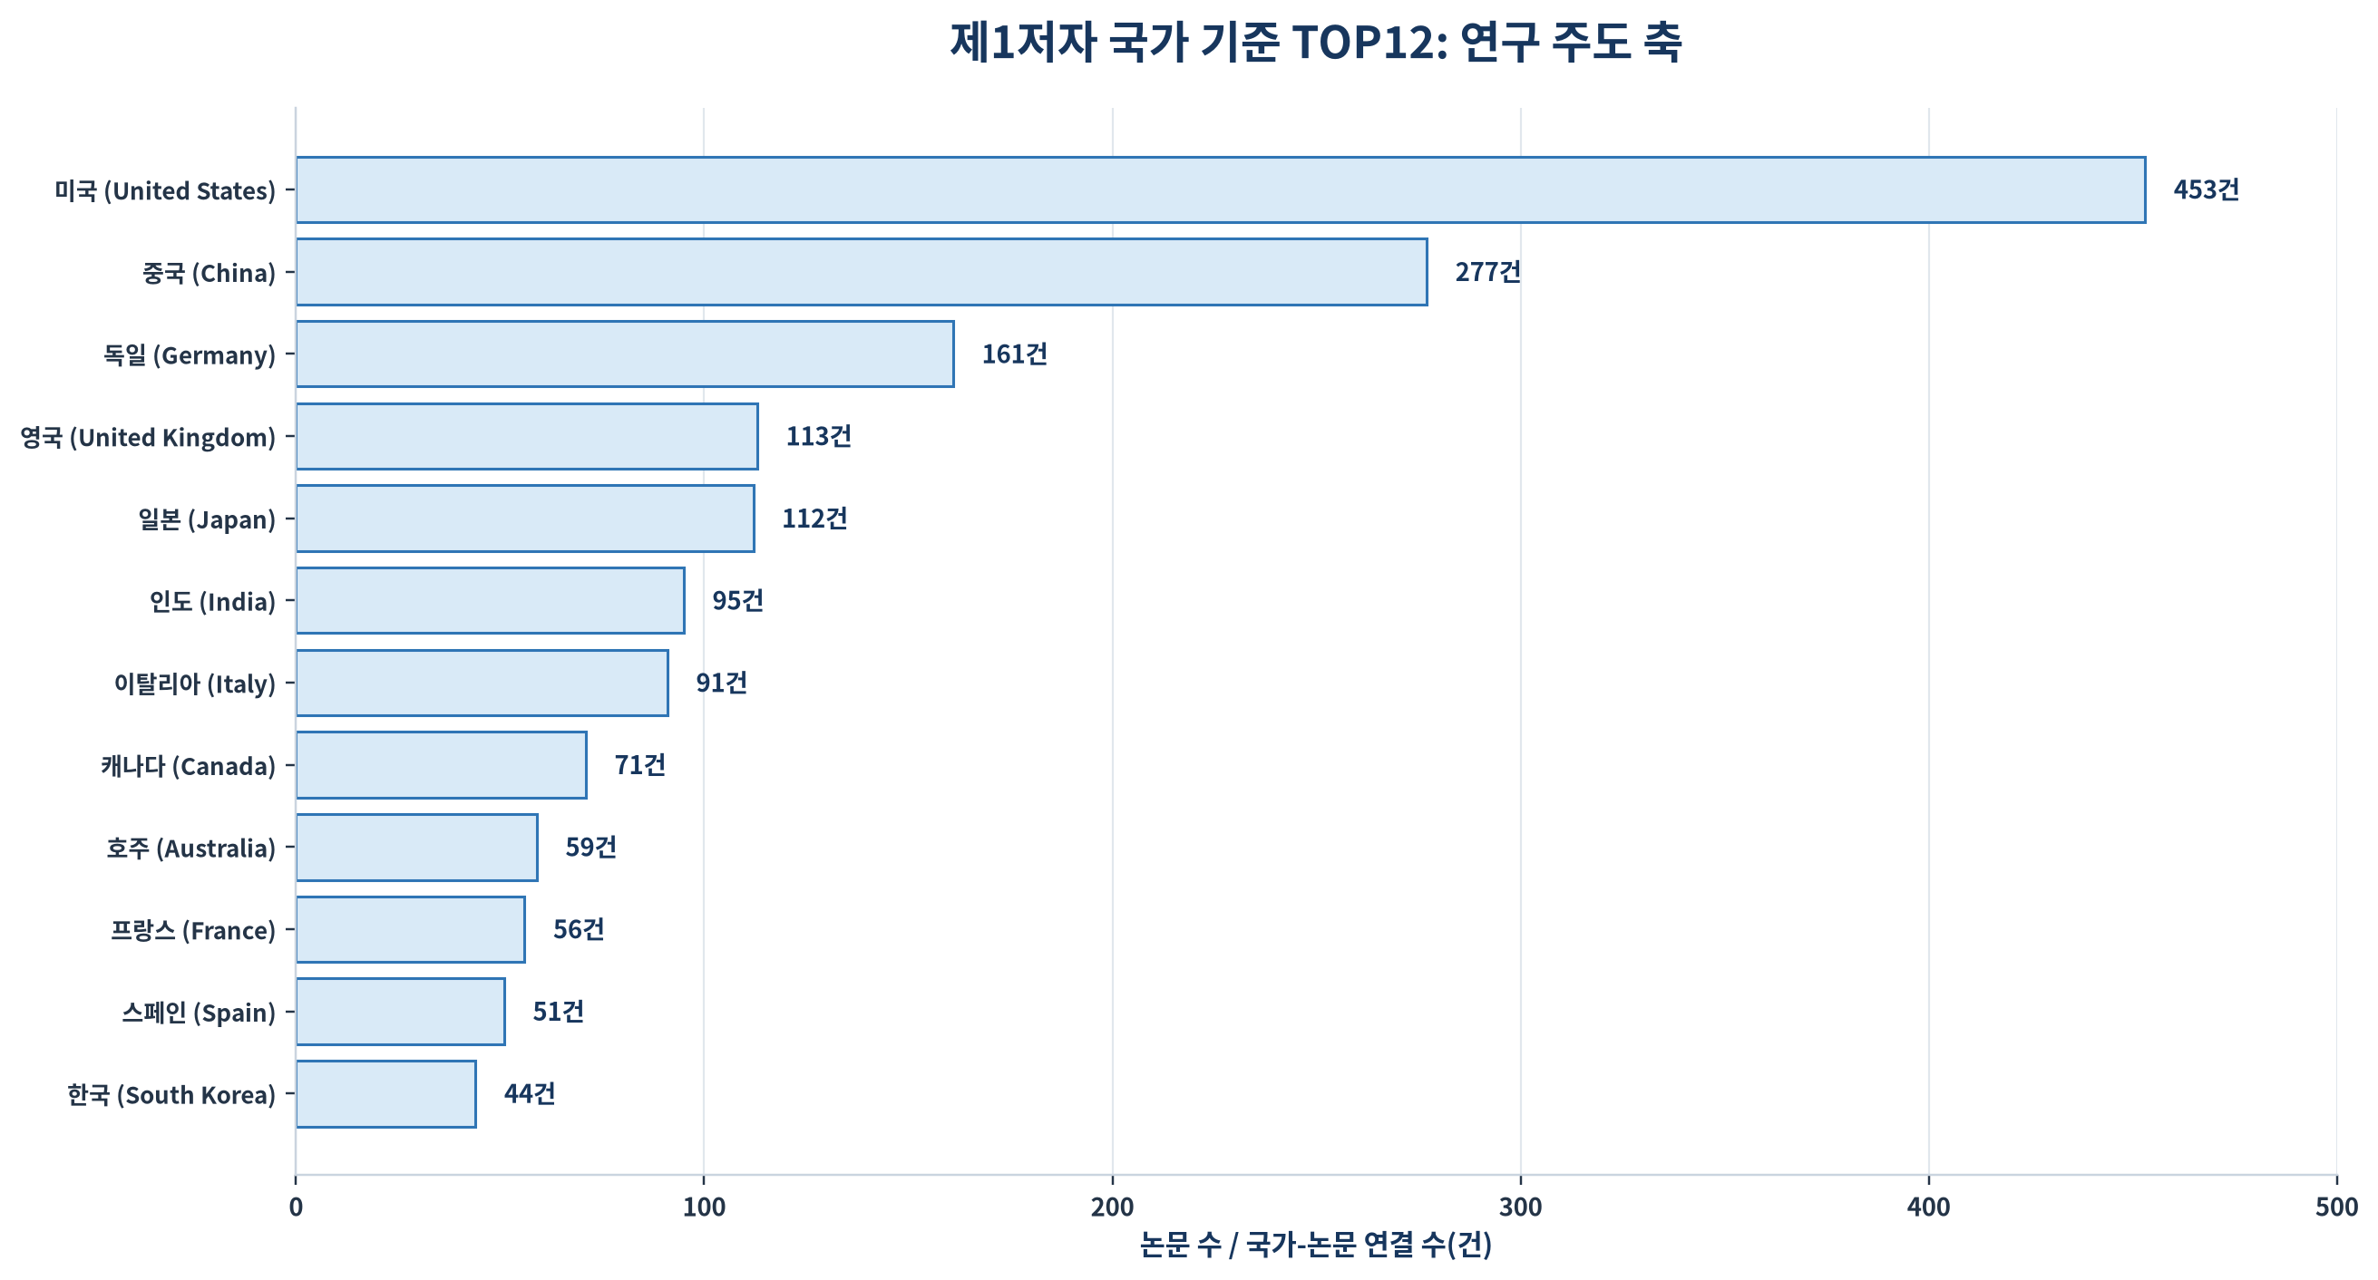
그림 5-6. 제1저자 국가 기준 TOP12: 연구 주도 축
□ 제1저자 국가가 확인된 논문은 1,951건·81.3%이며 총 35개국이 확인됨.
· 미국 453건, 중국 277건, 독일 161건이 상위 3개국을 형성하며 영국·일본·인도·이탈리아가 뒤를 이음.
· 상위 5개국은 1,116건·전체의 46.5%, 상위 10개국은 1,488건·전체의 62.0%이자 국가 확인 논문의 76.3%를 차지함.
· 개인·기관 단위 분산성과 달리 국가 단위에서는 장기 투자·인프라·인력·기업 생태계를 보유한 주요국 중심 구조가 뚜렷함.
표 5-8. 제1저자 국가 TOP12
순위 | 국가 | 논문 수 | 전체 대비 | 국가 확인 대비
1 | 미국 (United States) | 453 | 18.88% | 23.22%
2 | 중국 (China) | 277 | 11.54% | 14.20%
3 | 독일 (Germany) | 161 | 6.71% | 8.25%
4 | 영국 (United Kingdom) | 113 | 4.71% | 5.79%
5 | 일본 (Japan) | 112 | 4.67% | 5.74%
6 | 인도 (India) | 95 | 3.96% | 4.87%
7 | 이탈리아 (Italy) | 91 | 3.79% | 4.66%
8 | 캐나다 (Canada) | 71 | 2.96% | 3.64%
9 | 호주 (Australia) | 59 | 2.46% | 3.02%
10 | 프랑스 (France) | 56 | 2.33% | 2.87%
11 | 스페인 (Spain) | 51 | 2.12% | 2.61%
12 | 한국 (South Korea) | 44 | 1.83% | 2.26%

5.9 전체 기관 국가: 연구 참여 범위와 국제 허브성
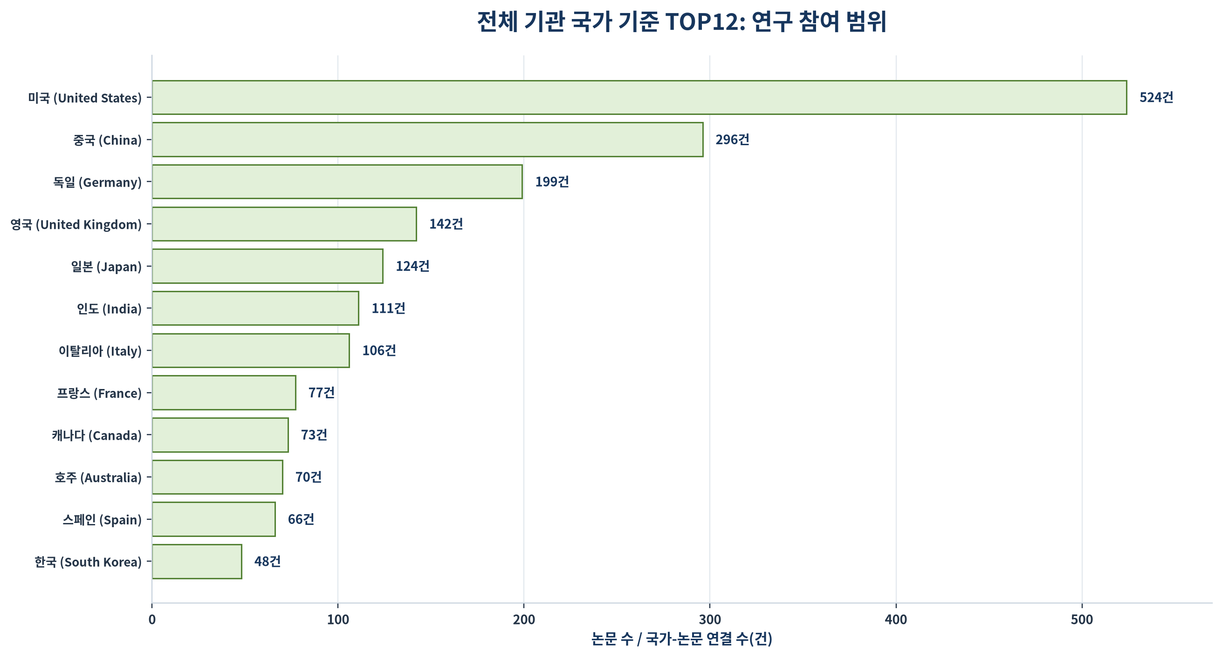
그림 5-7. 전체 기관 국가 기준 TOP12: 연구 참여 범위
□ 기관 국가가 하나 이상 확인된 논문은 1,998건·83.3%, 국가-논문 연결은 2,298건으로 확인됨.
· 미국 524건, 중국 296건, 독일 199건, 영국 142건, 일본 124건 순으로 나타남.
· 상위 10개국은 1,722건으로 전체 국가-논문 연결의 74.9%를 차지하여 국제 참여 외연도 주요국 중심으로 형성됨.
· 국가 확인 논문당 평균 국가는 1.15개이며 다국가 논문은 241건·10.0%로 나타나 다수의 국내·단일국 연구와 선택적 국제협력이 공존함.
표 5-9. 전체 기관 국가 TOP12
순위 | 국가 | 국가-논문 연결 | 전체 논문 대비 | 국가 연결 대비
1 | 미국 (United States) | 524 | 21.83% | 22.80%
2 | 중국 (China) | 296 | 12.33% | 12.88%
3 | 독일 (Germany) | 199 | 8.29% | 8.66%
4 | 영국 (United Kingdom) | 142 | 5.92% | 6.18%
5 | 일본 (Japan) | 124 | 5.17% | 5.40%
6 | 인도 (India) | 111 | 4.62% | 4.83%
7 | 이탈리아 (Italy) | 106 | 4.42% | 4.61%
8 | 프랑스 (France) | 77 | 3.21% | 3.35%
9 | 캐나다 (Canada) | 73 | 3.04% | 3.18%
10 | 호주 (Australia) | 70 | 2.92% | 3.05%
11 | 스페인 (Spain) | 66 | 2.75% | 2.87%
12 | 한국 (South Korea) | 48 | 2.00% | 2.09%

5.10 두 국가 기준 비교: 주도성–참여 외연의 국가 유형
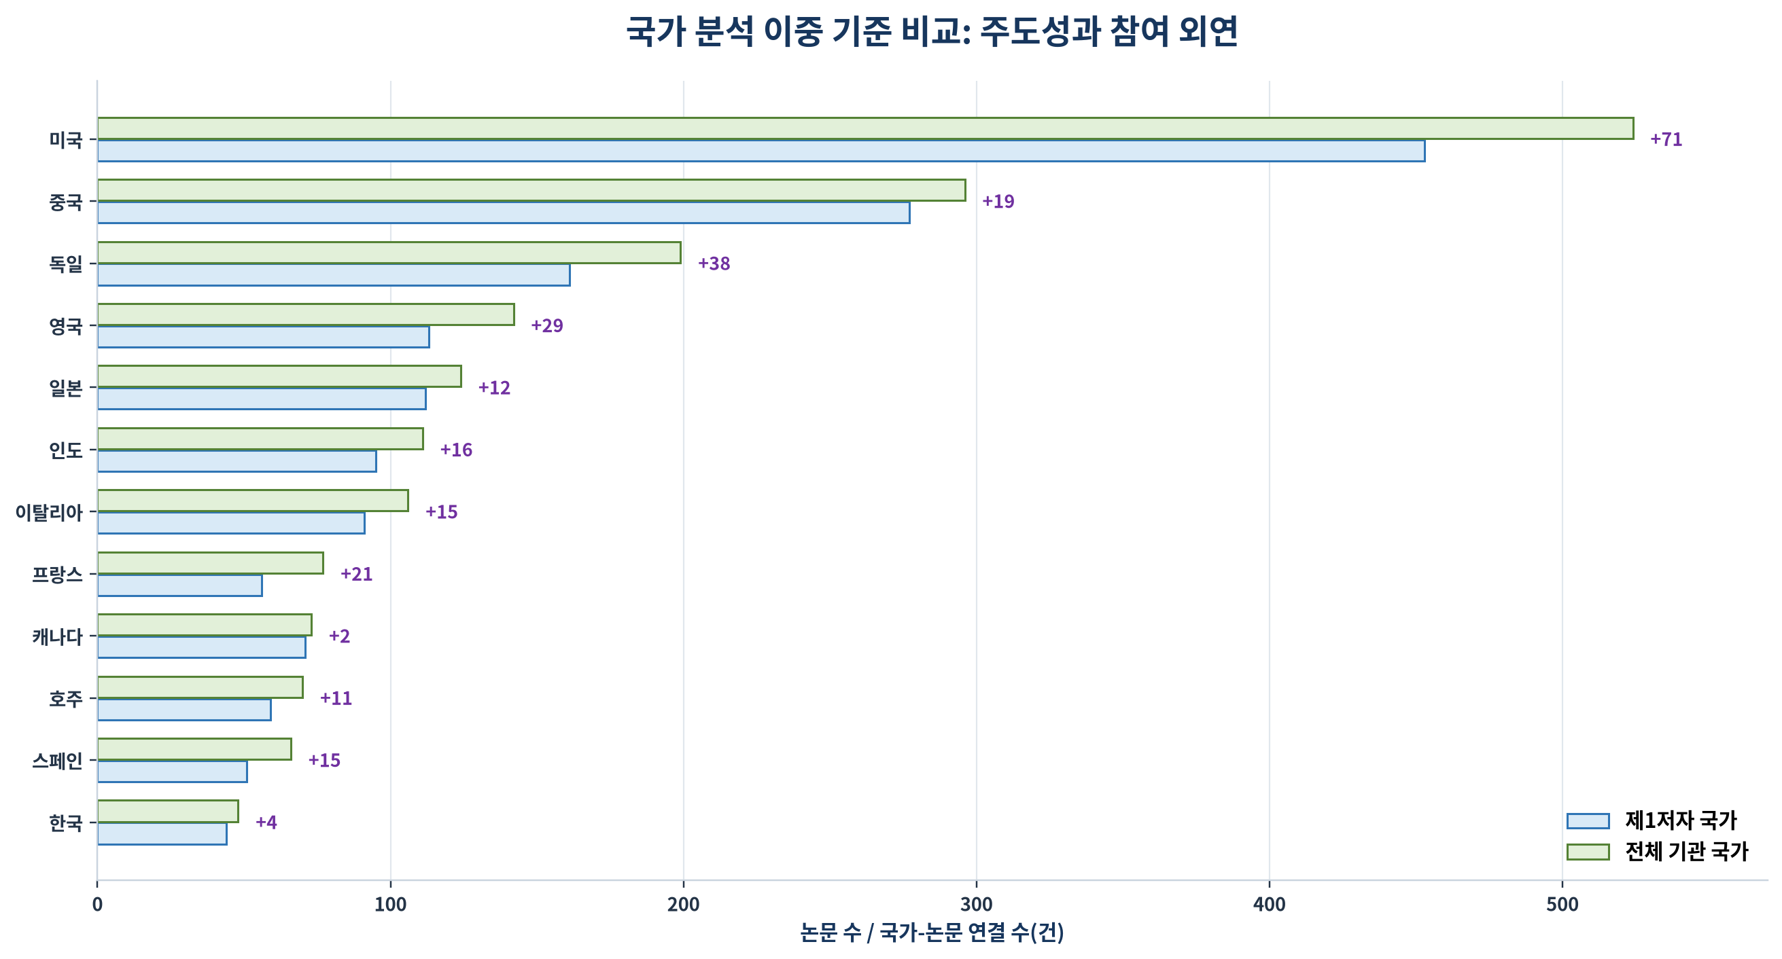
그림 5-8. 국가 분석 이중 기준 비교: 제1저자 국가와 전체 기관 국가
□ 미국은 453건에서 524건으로 +71건, 독일은 +38건, 영국은 +29건, 프랑스는 +21건 증가하여 비제1저자·국제 공동연구 참여 외연이 상대적으로 큼.
· 중국·일본·캐나다·한국은 제1저자/기관 국가 비율이 90% 이상으로 나타나 연구 참여가 제1저자 역할과 비교적 밀접하게 연결됨.
· 참여 확대 폭은 국제협력 허브성의 보조 신호이며 저자 순서 관행, 공동소속, 국가정보 커버리지의 영향을 고려해야 함.
표 5-10. 제1저자 국가와 기관 국가 비교 TOP12
순위 | 국가 | 제1저자 국가 | 기관 국가 | 참여 확대 | 제1저자/기관 비율
1 | 미국 | 453 | 524 | +71 | 86.5%
2 | 중국 | 277 | 296 | +19 | 93.6%
3 | 독일 | 161 | 199 | +38 | 80.9%
4 | 영국 | 113 | 142 | +29 | 79.6%
5 | 일본 | 112 | 124 | +12 | 90.3%
6 | 인도 | 95 | 111 | +16 | 85.6%
7 | 이탈리아 | 91 | 106 | +15 | 85.8%
8 | 프랑스 | 56 | 77 | +21 | 72.7%
9 | 캐나다 | 71 | 73 | +2 | 97.3%
10 | 호주 | 59 | 70 | +11 | 84.3%
11 | 스페인 | 51 | 66 | +15 | 77.3%
12 | 한국 | 44 | 48 | +4 | 91.7%

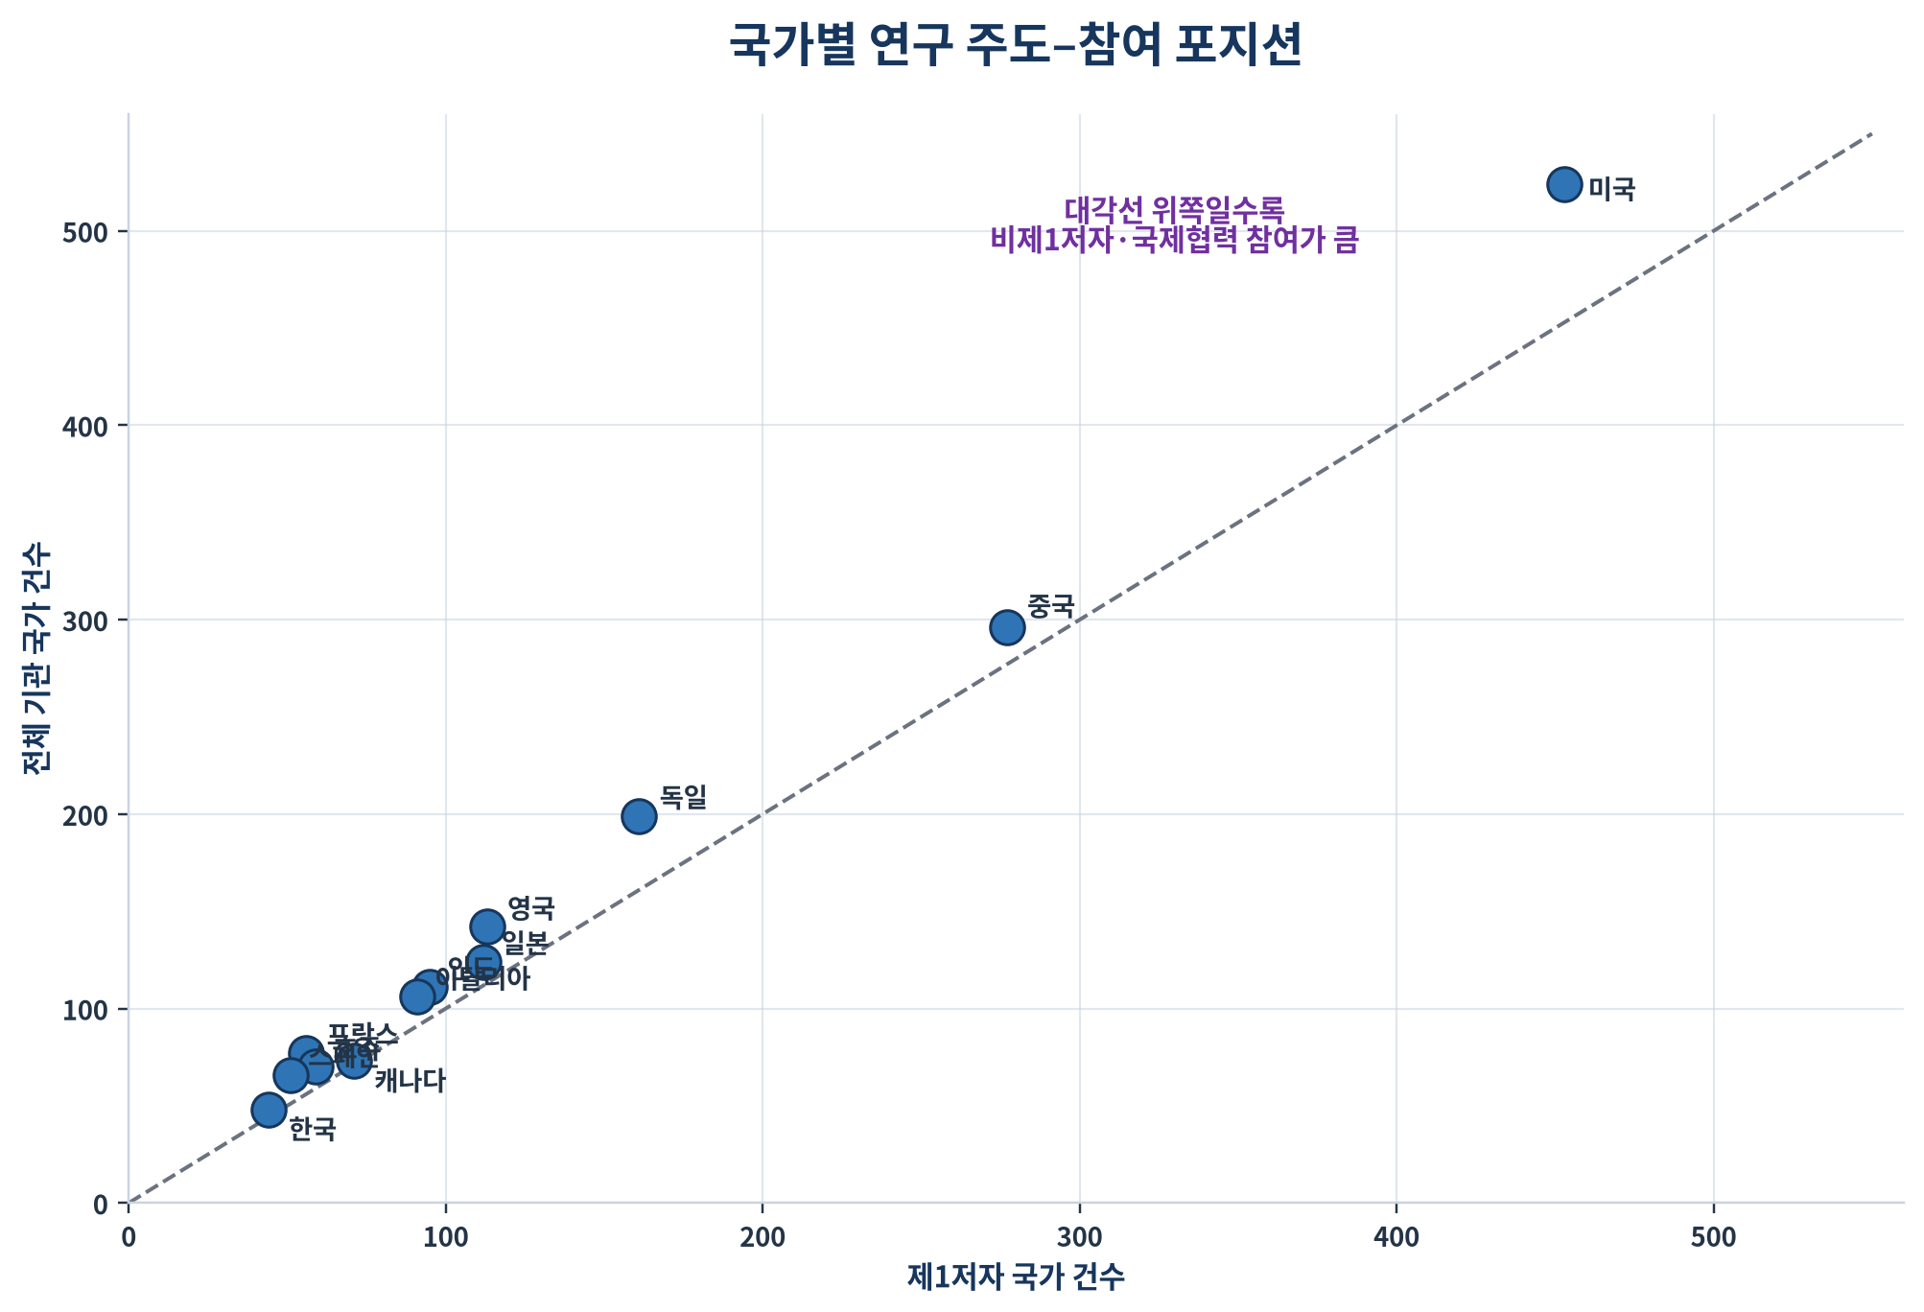
그림 5-9. 국가별 연구 주도–참여 포지션
□ 대각선 위쪽으로 멀리 위치하는 미국·독일·영국·프랑스는 국제 공동연구와 비제1저자 참여를 통해 연구 네트워크 외연을 확장하는 허브 후보로 보임.
· 한국은 44건에서 48건으로 +4건, 캐나다는 +2건으로 나타나 자체 주도 논문 비중이 높으나 국제 참여 외연은 상대적으로 제한적일 수 있음.
· 제6장에서는 국가쌍·기관쌍과 네트워크 중심성을 결합하여 허브성 가설을 직접 검증해야 함.
5.11 집중도 비교: 개인·기관 분산과 국가 집중의 이중 구조
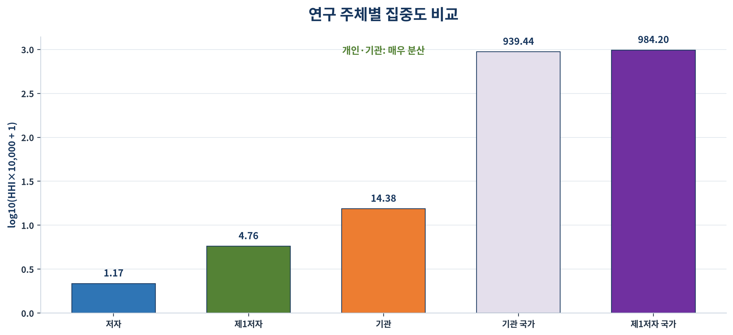
그림 5-10. 연구 주체별 HHI 집중도 비교
□ 저자 HHI 1.17, 제1저자 HHI 4.76, 기관 HHI 14.38로 나타나 개인·기관 단위 생산은 매우 분산됨.
· 제1저자 국가 HHI 984.20, 기관 국가 HHI 939.44로 나타나 국가 단위에서는 상대적으로 높은 집중 구조가 확인됨.
· 기관 국가 HHI가 제1저자 국가보다 낮은 것은 공동연구 참여국이 추가되면서 분포가 소폭 분산되기 때문으로 보임.
· 양자 연구는 다수 연구자·기관이 참여하지만 대규모 인프라·공공투자·기업 생태계를 갖춘 국가가 연구량을 견인하는 다층 구조로 판단함.
표 5-11. 연구 주체별 집중도와 해석
분석 단위 | HHI×10,000 | 보조 지표 | 구조 진단
저자 | 1.17 | 상위 10명 82건 | 매우 낮은 집중도·넓은 참여 저변
제1저자 | 4.76 | 상위 10명 35건 | 주도 연구자도 분산됨
기관 | 14.38 | 상위 10개 기관 255건 | 주요 허브와 롱테일 기관이 공존함
기관 국가 | 939.44 | 상위 10개국 1,722 연결 | 참여 외연은 주요국 중심이나 주도 기준보다 소폭 분산됨
제1저자 국가 | 984.20 | 상위 10개국 1,488건 | 연구 주도는 주요국 중심으로 집중됨

5.12 최신 시장·기술·정책 환경과 연구 주체 분포의 통합 해석
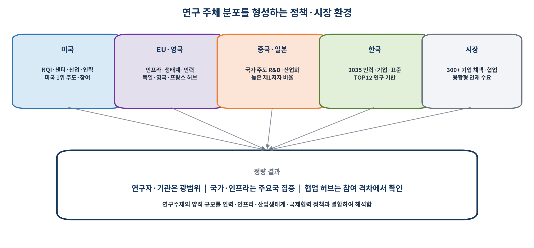
그림 5-11. 연구 주체 분포를 형성하는 정책·시장 환경
□ 미국 NQI는 기초과학, 연구센터, 양자경제개발컨소시엄, 인력, 인프라, 국제협력의 다층 체계를 운영함. 미국이 제1저자·기관 국가 모두 1위를 차지하는 결과는 이러한 광범위한 생태계와 구조적으로 부합함 [R1].
· EU Quantum Europe Strategy는 연구혁신, 양자인프라, 생태계·공급망·산업화, 우주·듀얼유스, 기술·인력 이동성을 핵심축으로 제시함. 독일·영국·프랑스의 기관 참여 확대는 유럽의 다국가 인프라·컨소시엄 구조와 연결해 해석할 수 있음 [R2].
· 영국 National Quantum Strategy는 10년 장기전략과 연구·산업·인력·국제협력을 결합함. 영국의 제1저자 113건 대비 기관 국가 142건은 국내 주도성과 국제 네트워크 참여가 병행되는 신호로 보임 [R3].
· 일본은 Integrated Innovation Strategy 2025에서 양자 산업화 원년과 Quantum-Ready Japan을 제시하고 RIKEN·AIST·NICT·QST 등 연구기반과 산학관 협력을 강조함. 일본의 높은 제1저자/기관 비율은 자체 주도 기반의 강도를 보여주는 보조 신호임 [R4].
· 한국의 제1차 양자종합계획은 2035년 전문인력 1만 명, 양자기업 2천 개, 표준 선도국 목표와 컴퓨팅·통신·센서·소재부품·알고리즘 클러스터를 제시함. 현재 TOP12 연구 기반을 분야 특화·국제협력·인력 유입으로 확장할 필요가 있음 [R5].
· McKinsey는 300개 이상의 기업이 양자컴퓨팅을 채택·협업하고 있으며 산업화에는 물리학자뿐 아니라 엔지니어·소프트웨어·비즈니스 인력이 필요하다고 제시함. 본 데이터의 넓은 저자·기관 저변은 융합 인재 생태계의 잠재적 공급 기반으로 해석함 [R6].
정량–정성 통합 판단
• 연구자·기관의 분산성은 기술 다변화와 신규 참여가 가능한 개방형 생태계를 의미함.
• 국가 집중은 양자컴퓨터·센싱·네트워크에 필요한 대규모 인프라·공공투자·인력정책의 영향을 반영하는 것으로 보임.
• 국가별 순위만으로 기술수준을 단정하지 않고 고영향 논문, 특허, 연구비, 실증 인프라, 표준화 참여, 국제협력 중심성을 함께 평가함.

5.13 한국의 연구 주체 포지션과 실행 과제
□ 한국은 제1저자 국가 44건·전체 1.83%, 전체 기관 국가 48건·전체 2.00%로 두 기준 모두 12위에 위치함.
· 제1저자/기관 국가 비율은 91.7%로 높아 관찰된 참여가 제1저자 역할과 밀접하나 국제 공동연구 참여 확대 폭은 +4건으로 주요 유럽국보다 제한적임.
· 단순 양적 확대보다 제4장에서 확인한 양자센싱·광학, 암호/보안, 기계학습, 소자·소재 교차 분야에서 국내 기관·연구자 특화도를 분석해야 함.
· 정책적으로 인력 1만 명 목표를 논문 저자 수의 단순 증가가 아니라 반복 참여율, 박사후·산업 인력 이동, 국제 공동연구, 기업·연구소 유입 지표로 세분화할 필요가 있음.
표 5-12. 한국 연구 주체 분석 결과와 권장 실행과제
진단 항목 | 현재 신호 | 해석 | 권장 과제
연구 주도 | 제1저자 국가 44건·12위 | 기본 연구 생산 기반은 확보함 | 기술군별 국내 제1저자·기관 특화도를 산출함
연구 참여 | 기관 국가 48건·12위 | 참여와 주도 역할이 유사함 | 미국·독일·영국·프랑스 허브와 공동과제를 확대함
국제 외연 | 참여 확대 +4건 | 국제 연결의 추가 확장 여지가 큼 | 국가쌍·기관쌍·브리지 연구자를 발굴함
인력 기반 | 전체 저자 데이터 내 국내 인력 분리 미완료 | 국가 총량만으로 인력 질을 판단하기 어려움 | ORCID·기관표준화·분야별 경력·산학 이동을 연계함
전략 연계 | 2035 인력·기업·표준 목표 | 연구·산업·표준 인력을 연결할 필요가 있음 | 논문–특허–표준–기업 생태계 통합지표를 구축함

5.14 전략적 시사점 및 제6·7장 연결
□ 핵심 연구자 선정은 단순 논문 수가 아니라 기술군별 반복 참여, 최근 성장, 공동저자 중심성, 영향력, 소속기관 인프라를 결합하여 수행함.
· 기관 벤치마킹은 표준화 전 순위를 확정값으로 사용하지 않고 기관 식별자 통합 후 분야 전문화지수·국제협력 중심성·기업 연계를 재산출함.
· 국가별 전략은 제1저자 국가를 주도성 지표, 기관 국가를 협력 외연 지표로 활용하여 ‘연구 선도국’, ‘국제 허브국’, ‘자체 주도형 국가’를 구분함.
· 제6장에서는 미국–독일, 미국–영국, 미국–인도 등 국가쌍과 상위 기관쌍을 네트워크로 분석하여 본 장의 허브 가설을 검증함.
· 제7장에서는 연구자·기관·국가 구조를 유망기술 후보, 국제협력 대상, 인력정책, 연구인프라 투자, 상시 모니터링 체계로 통합함.
표 5-13. 본 장의 발견과 후속 분석 연결
핵심 발견 | 후속 분석 | 전략 활용
저자 81.6%가 1편 참여 | 신규·반복 참여 연구자 코호트와 기술군 이동 분석 | 신흥 인력과 지속 연구 허브를 구분함
제1저자 93.9%가 1편 | 교신저자·책임저자·소속기관과 결합 | 연구 리더십 후보를 정교화함
기관 TOP10 비중 7.41% | 기관명 표준화 후 분야별·네트워크 중심성 분석 | 연구 인프라·협력 거점을 선정함
미·독·영·프 참여 확대 큼 | 국가쌍·기관쌍 네트워크 분석 | 국제 협력 허브와 파트너를 발굴함
한국 두 기준 12위 | 국내 기술군 특화도·협력 외연 분석 | 선택과 집중형 R&D·인력 전략을 설계함

5.15 분석 한계 및 데이터 보완 과제
□ 저자명 동명이인·이명·이니셜 표기가 존재하므로 고유 저자 수와 생산성은 ORCID·소속·공동저자 기반 식별 보완이 필요함.
· 제1저자는 분야별 관행에 따라 실제 연구책임자와 다를 수 있으므로 교신저자·마지막 저자·기여문 정보를 추가해야 함.
· 기관명은 자동 추출 기반이므로 동일기관 분산과 일반명 병합 오류가 존재할 수 있어 ROR·OpenAlex 등 외부 식별자 매핑이 필요함.
· 국가정보 미확인 논문은 제1저자 449건, 기관 국가 402건으로 국가 순위와 국제협력률이 과소추정될 가능성을 병기함.
· 논문 수는 기술수준·영향력의 직접 지표가 아니므로 피인용, 저널게재, 특허, 연구비, 실증, 표준화, 기업투자와 결합해야 함.
표 5-14. 연구 주체 데이터의 한계와 보완 방향
한계 | 영향 | 현재 통제 | 보완 방향
저자 식별 | 동명이인·이명으로 고유 저자와 순위가 왜곡될 수 있음 | 정제된 문자열 기준으로 집계함 | ORCID·소속·공동저자 그래프를 활용함
제1저자 관행 | 연구 리더십이 과대·과소 평가될 수 있음 | 주도성의 보조 지표로 한정함 | 교신·마지막 저자와 기여문을 결합함
기관명 표준화 | 기관 순위·협업쌍이 분산 또는 병합될 수 있음 | 비기관성 값을 제외함 | ROR·OpenAlex·GRID를 매핑함
국가 결측 | 국가별 건수·국제협력률이 과소 추정될 수 있음 | 커버리지와 미확인 건수를 병기함 | 소속문자열·도메인·외부기관 DB로 보완함
양적 지표 중심 | 연구 품질·기술수준을 직접 설명하지 못함 | 정성 정책·시장 근거를 교차함 | 인용·특허·과제·실증·표준 지표를 통합함

5.16 본 장 소결
□ 12개월 2,400건에서 고유 저자 10,514명, 제1저자 2,248명, 유효 기관 1,995개가 확인되어 개인·기관 단위의 넓은 연구 생태계가 형성됨.
· 저자·제1저자·기관 HHI는 매우 낮아 특정 개인·기관 독점형이 아니며, 상위 주체는 전체 지배자보다 반복 참여·네트워크 허브 후보로 해석함.
· 국가 단위에서는 미국·중국·독일·영국·일본 중심의 상대적 집중이 나타나 연구 인프라·공공투자·산업생태계의 영향이 큼.
· 제1저자 국가와 기관 국가의 차이에서 미국·독일·영국·프랑스의 국제 참여 외연이 크게 나타나 제6장 협업 네트워크의 핵심 검증 대상으로 선정함.
· 한국은 두 기준 모두 12위의 기반을 보유하나 국제 참여 확대 폭은 제한적이므로 분야 특화와 허브국 연계를 병행하는 전략이 요구됨.
· 다음 제6장에서는 평균 저자 5.41명, 다국가 논문 10.0%, 상위 기관·국가 후보를 바탕으로 공저·다기관·국제협력 네트워크를 분석함.
참고자료
[R1] National Quantum Initiative, Annual Report FY2025
[R2] European Commission, Quantum Europe Strategy, 2025
[R3] UK Government, National Quantum Strategy
[R4] Japan Cabinet Office, Integrated Innovation Strategy 2025
[R5] 과학기술정보통신부, 제1차 양자종합계획, 2026
[R6] McKinsey, Quantum Technology Monitor 2026: A Commercial Tipping Point

